第三章第一节作业解答

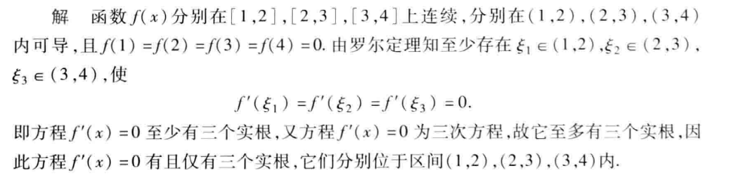
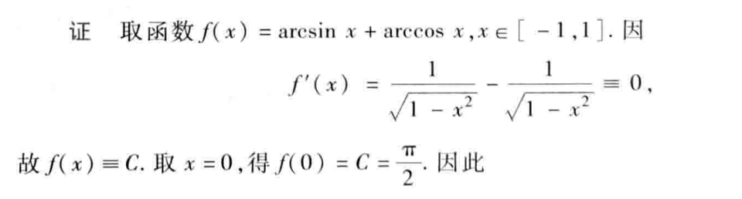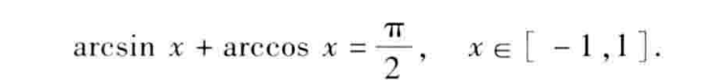
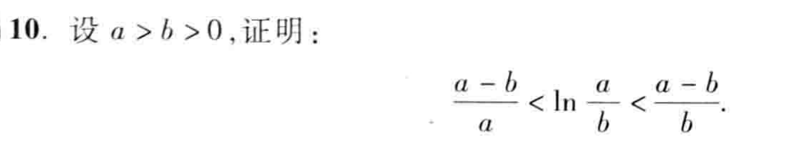
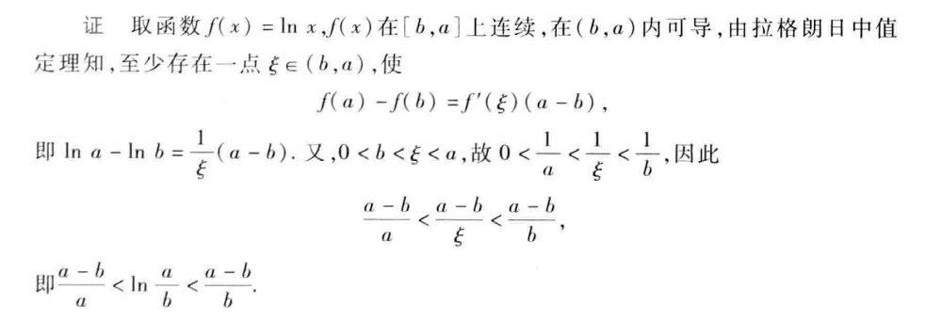
其它做法分享：
（利用单调性证明的）
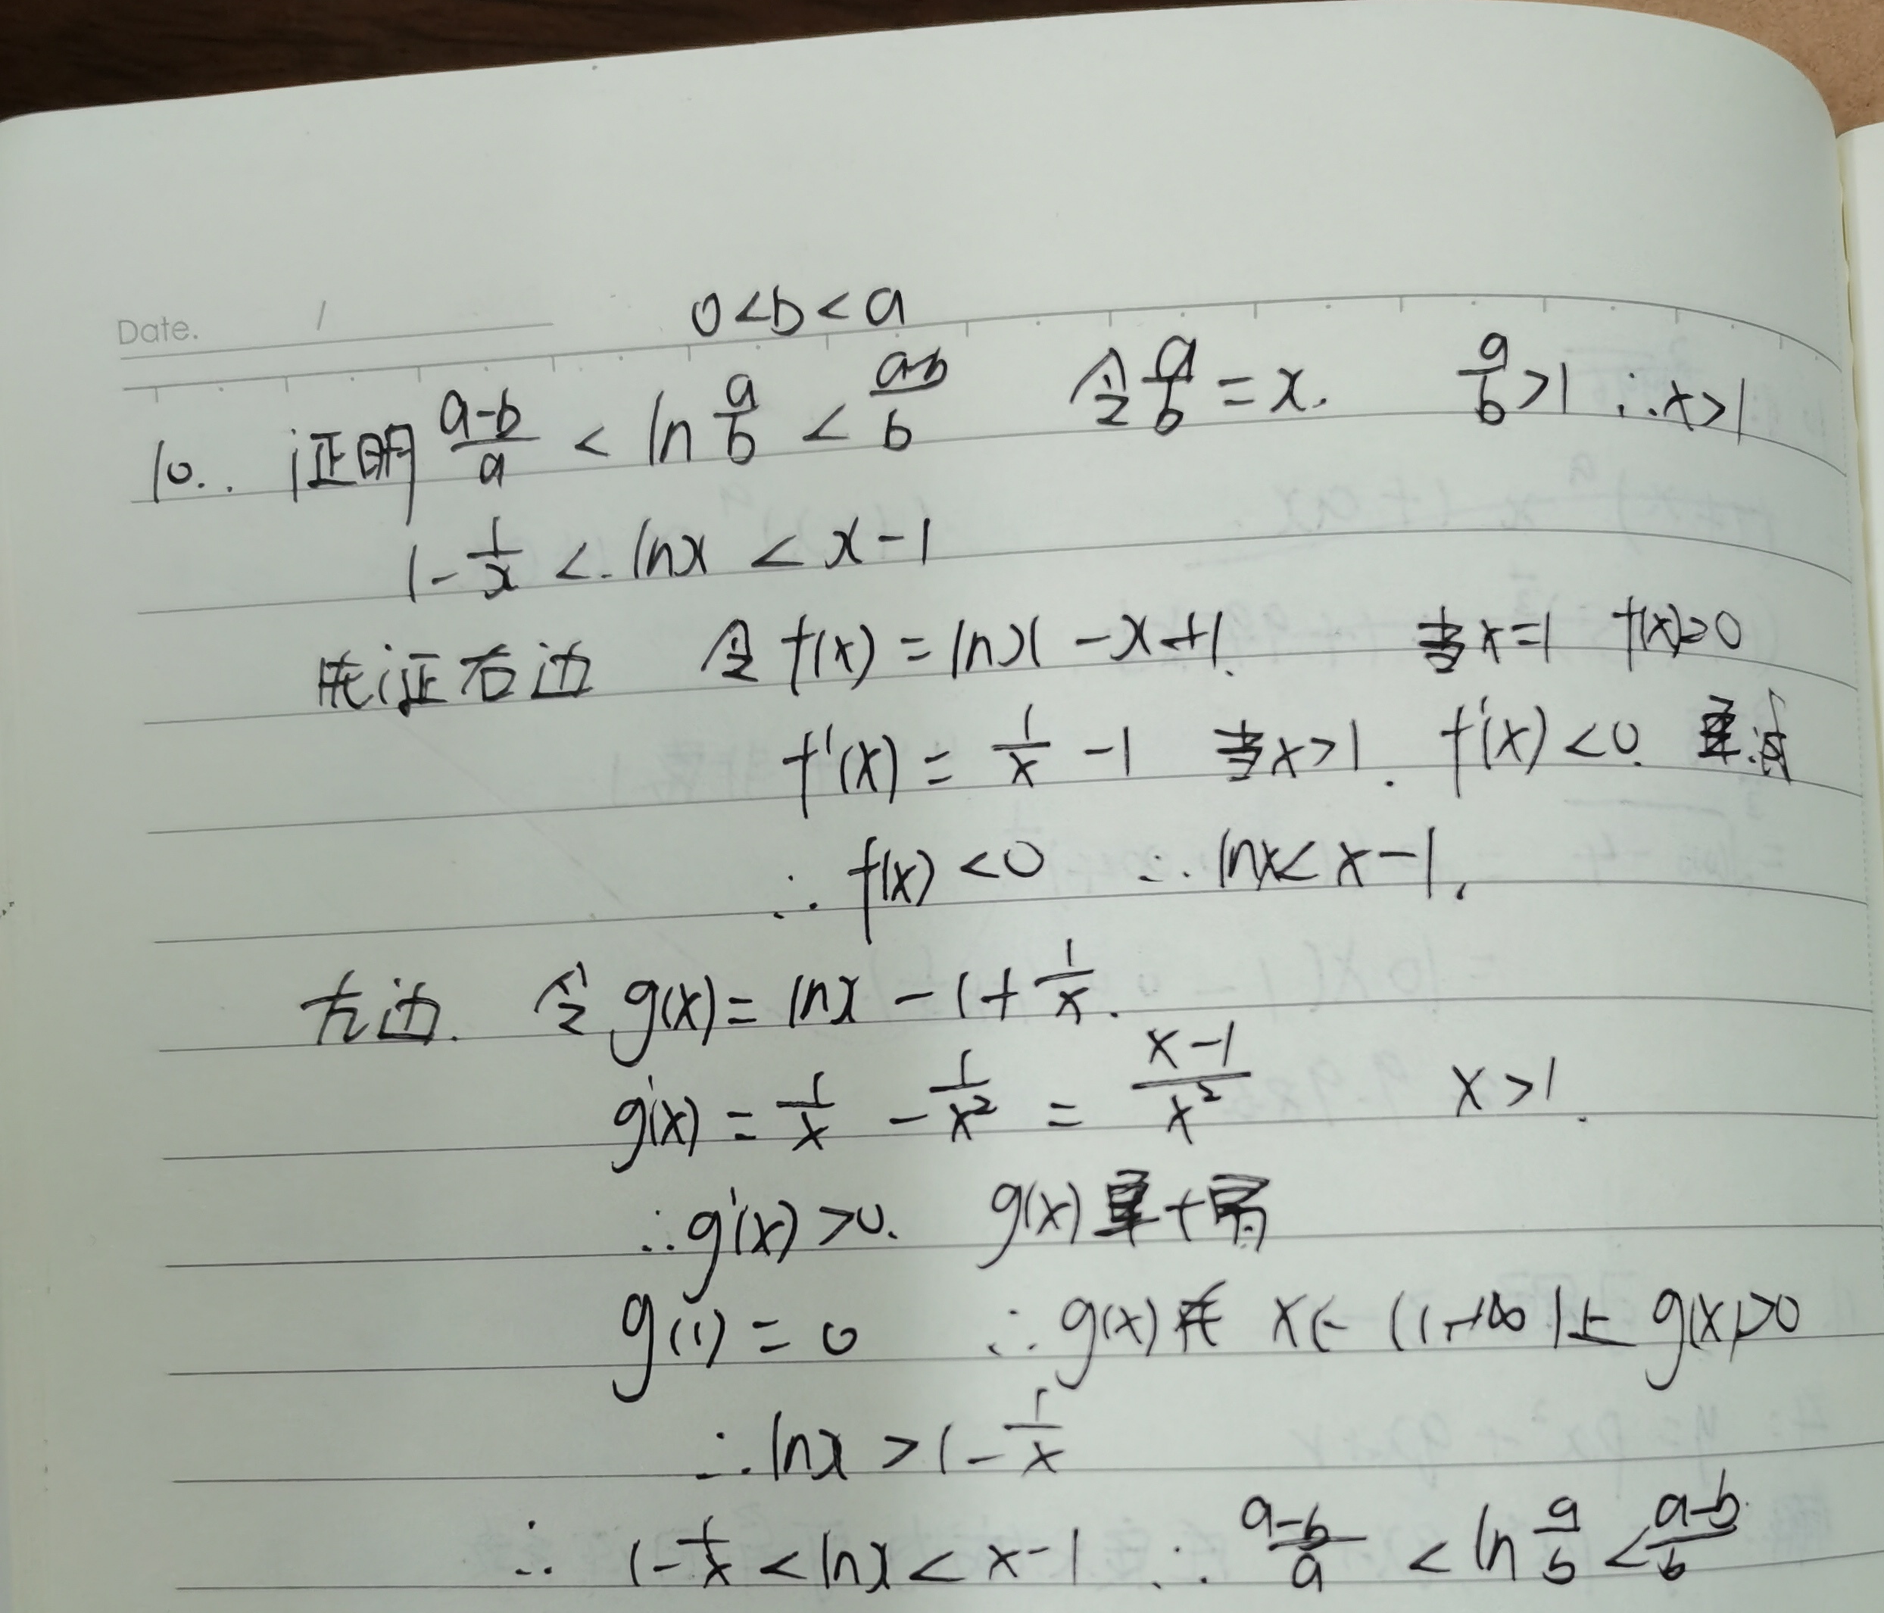

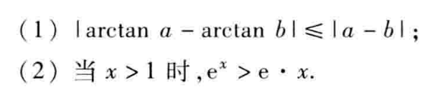
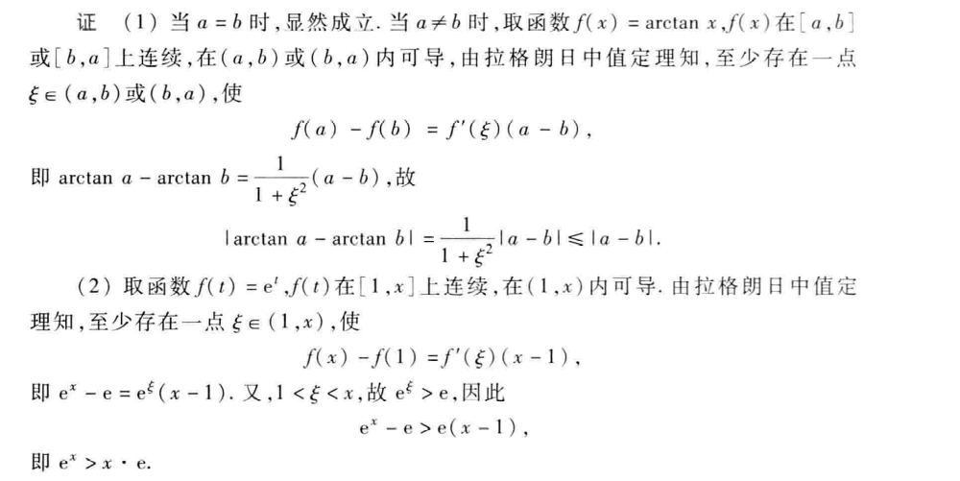
其它做法分享：
（思路：起点相同，增加速度快的函数值大）

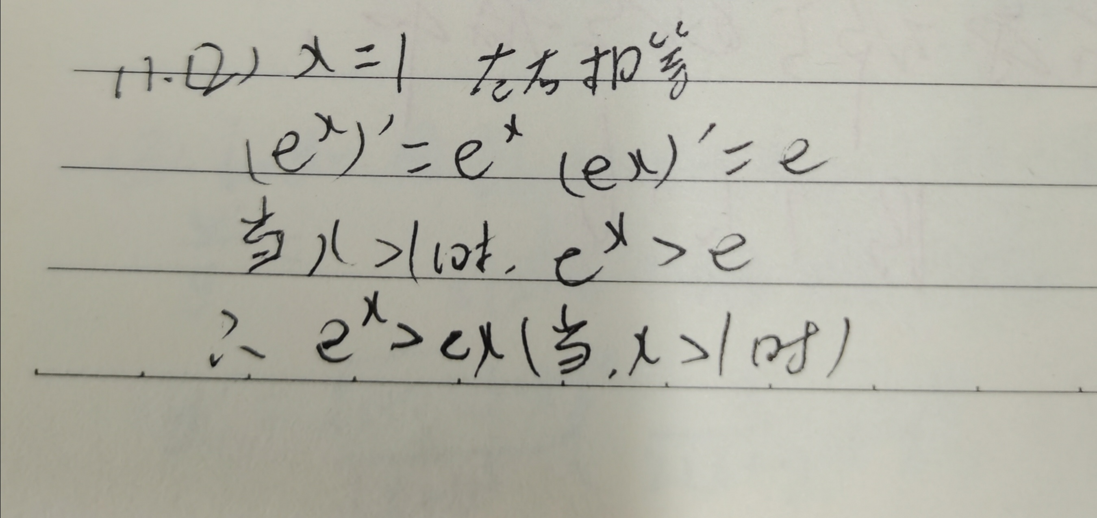
注意：1.本题在用零点存在定理证明时要确定好考虑的区间
2.本题要先证根的存在性，再证根的唯一性

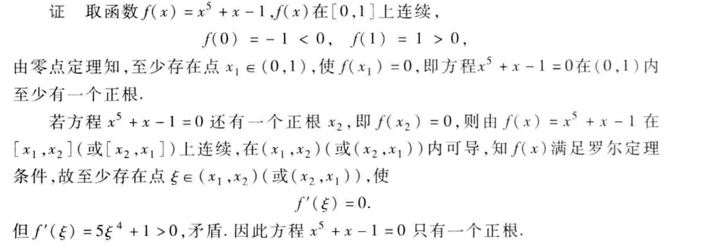
唯一性证法参考：
方法一：反证法，用罗尔定理推矛盾
方法二：利用单调性

